洪婧
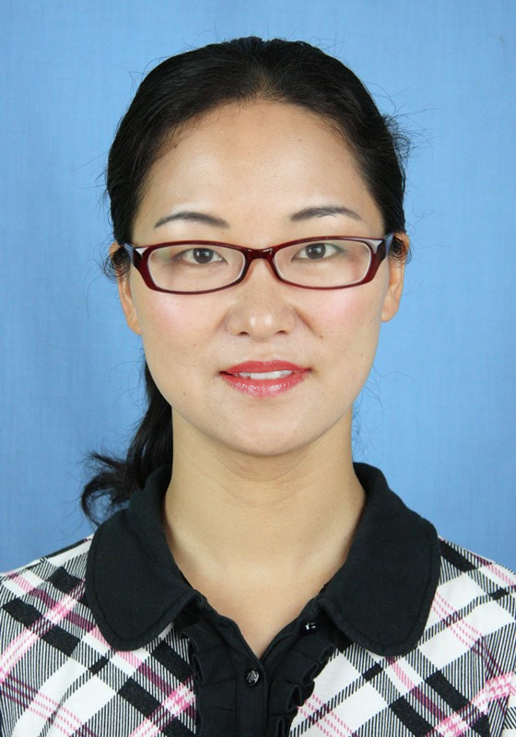
职 称：副教授
职 务：语言文化传媒学院中文系副主任
工作单位：合肥学院
E-MAIL ：hongjing@hfuu.deu.cn

一、基本情况
2001.6 安庆师范大学，中文系汉语言文学教育专业毕业，获文学学士；
2006.2 华东师范大学，中文系文艺学专业毕业，获文学硕士；
2007.10-2008.7 国家汉办公派汉语教师，达喀尔大学任教
2015.2-2015.8 合肥市政协办公室挂职
2019.9-2020.6 华东师范大学访问学者

二、主要研究方向
古代小说美学

三、主要科研成果
1.研究项目
（1）2019年.主持省教育厅人文社科研究重点项目《“语-图”互文视阈下的中国古代小说戏曲徽派插图研究》（SK2019A0689）
（2） 2012年.主持省高校优秀青年人才基金一般项目《明清小说徽州版画插图审美研究》（2012SQRW132）
（3）2009年.主持校级科研基金项目《高等教育国际化背景下大学生跨文化交际现状及对策研究》（09KY06RW）
（4）2018年.主持安徽合大环境监测有限公司企业文化咨询项目（横向课题，3万）
（5）2019年.主持安徽德拓信息科技有限公司企业文化咨询项目，（横向课题，2万）
2.研究成果
（1）论明代徽派小说插图的文化功能.合肥师范学院学报.2019.3
（2）小说插图与《西游记》文本传播及接受.阜阳师范学院学报.2018.9
（3）《西游记》原型意象浅析阜阳师范学院学报.2006.9
（4）再生型神话与《西游记》安徽广播电视大学学报.2006.9

四、主要教学成果
1.教学研究项目
（1）2016年，“秘书学专业改造”（三类. 校振兴计划.2016）
（2）2012年，“应用型人才培养中《秘书写作》课程实践教学内容与方法研究”（2012jymx242）(校教学研究项目.2012）
2.教学成果
（1）教材
《新编应用文写作教程》 北京师范大学出版集团安徽大学出版社，副主编
- 教研论文
在皖俄罗斯留学生跨文化交际策略偏误分析.合肥师范学院学报.2017.1
以激发学生内驱力为导向的秘书学专业建设.办公室业务.2017.12
3.教学获奖
（1）2020年，获校教学质量（实践教学）优秀奖
（2）2018年，或校教学质量（实践教学）优秀奖
（3）2016年，获校第七届青年教师教学基本功竞赛三等奖
（4）2013年，获校级教学质量（个人）优秀奖

